Curso Técnico

de Programação de Jogos Digitais

Aula 31

índice

1. Piskel 3

2. Funcionalidades do Piskel 3

3. Histórico e Equipe 3

4. Usando o Piskel 4

5. Configurações de Quadros e Transições 5

6. Utilizando Ferramentas de Desenho 5

7. Referencias 7

# Piskel

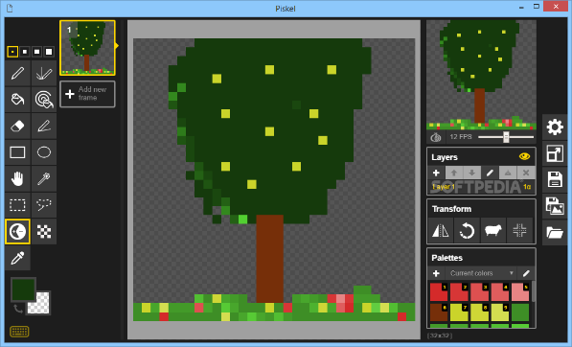Pixel art é uma forma de arte digital onde as imagens são criadas e editadas ao nível de pixels, que são os menores elementos gráficos de uma tela digital. Essa técnica remonta aos primórdios dos videogames, onde as limitações de hardware exigiam que artistas usassem gráficos de baixa resolução. Cada pixel era cuidadosamente colocado para criar personagens, cenários e efeitos visuais.

Pixel art é caracterizada por sua precisão e simplicidade. Mesmo com uma quantidade limitada de detalhes, é possível criar obras ricas e expressivas. Este estilo artístico é popular não apenas por sua estética nostálgica, mas também porque permite um controle detalhado sobre cada aspecto visual da imagem.

Piskel é uma ferramenta de edição dedicada à criação de pixel art. Desenvolvida por um grupo de entusiastas, o Piskel foi concebido como uma aplicação online que simplifica o processo de criação e animação de imagens pixelizadas. O objetivo é oferecer uma plataforma intuitiva e acessível para artistas de todos os níveis.

# Funcionalidades do Piskel

O Piskel oferece uma variedade de ferramentas como:

Editor de Animações: Permite criar animações quadro a quadro, com controle sobre a duração de cada quadro e a taxa de quadros por segundo (FPS).

Ferramentas de Desenho: Inclui lápis, borracha, balde de tinta e ferramentas de espelhamento, permitindo desenhar e editar com precisão.

Gerenciamento de Quadros: Facilita a duplicação, renomeação, remoção e movimentação de quadros, otimizando o fluxo de trabalho da animação.

Camadas: Suporta múltiplas camadas, possibilitando a criação de imagens complexas com diferentes elementos sobrepostos.

# Histórico e Equipe

O Piskel foi desenvolvido por um grupo de entusiastas do pixel art que queriam oferecer uma ferramenta fácil de usar para a comunidade de artistas digitais. Desde seu lançamento, o Piskel tem sido amplamente adotado por artistas de pixel art e desenvolvedores de jogos, especialmente aqueles que trabalham em jogos de estilo retrô ou com estética de baixa resolução.



Você sabia que o jogo Spacewar de 1961 é considerado um dos primeiros jogos criados em formato digital e portanto é considerado por muitos como o primeiro jogo em pixel art?

# Usando o Piskel

Com uma interface amigável e recursos avançados, o Piskel é ideal tanto para iniciantes quanto para artistas experientes. Ele pode ser usado diretamente no navegador ou baixado como uma aplicação de desktop, oferecendo flexibilidade para trabalhar em diferentes ambientes.

Para aqueles interessados em explorar o Piskel, é possível acessar a ferramenta e começar a criar pixel art diretamente no site oficial [Piskel App](https://www.piskelapp.com). Além disso, há tutoriais e recursos disponíveis na internet para ajudar novos usuários a aprenderem a usar a ferramenta de maneira eficaz.

Pixel art continua sendo uma forma de arte digital muito apreciada, e ferramentas como o Piskel tornam seu processo de criação acessível e divertido para todos.

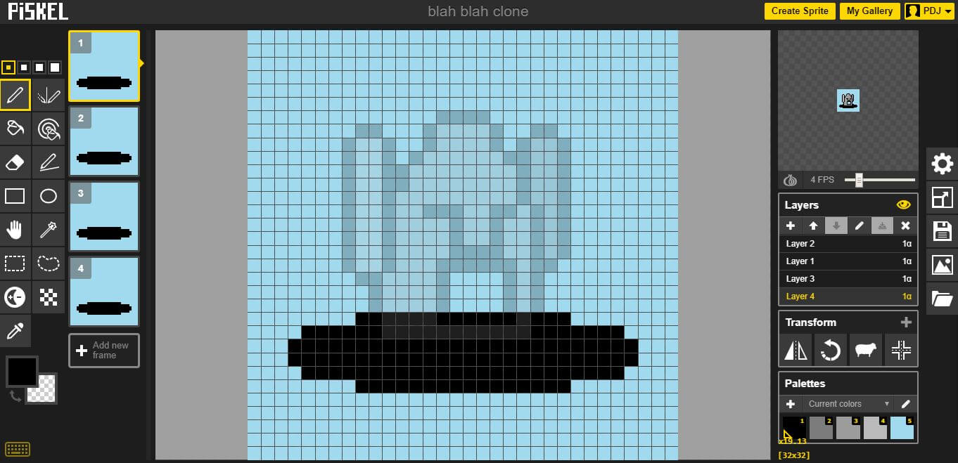

O Piskel, um editor dedicado a pixel art, disponibiliza um conjunto robusto de ferramentas que permitem a criação, edição e animação de imagens pixelizadas. Aqui estão algumas de suas principais funcionalidades, que ajudam a maximizar o uso dessa ferramenta intuitiva:

# Configurações de Quadros e Transições

 Duração dos Quadros: Permite ajustar a duração de cada quadro e transição, personalizando a animação de acordo com suas necessidades.

FPS (Quadros por Segundo): Define a quantidade de quadros por segundo para controlar a suavidade da animação.

Gerenciamento de Quadros: Facilita a duplicação, renomeação, remoção e movimentação de quadros, proporcionando flexibilidade e controle sobre o processo de animação.

Otimizando Ferramentas: Utilize teclas como "Shift" ou "Ctrl" para aprimorar a funcionalidade do "Vertical Mirror Pen".

Redimensionamento da Tela: Através da barra lateral direita, é possível modificar o tamanho da tela de pintura, adaptando o espaço de trabalho às necessidades específicas de cada projeto.

# Utilizando Ferramentas de Desenho

As ferramentas na lateral esquerda do editor são essenciais para desenhar, selecionar, mover, pintar, apagar e espelhar o desenho. Algumas ferramentas incluem:

- Caneta (P) para desenhar.

- Borracha (E) para apagar.

- Retângulo (R) para criar retângulos.

- Mover (M) para mover camadas, frames ou desenhos.

- Seleção Retângulo (S) para selecionar e manipular áreas retangulares.

- E várias outras ferramentas para diversas finalidades.

Recursos na Lateral Direita:





A lateral direita do editor abriga recursos para a animação e organização do projeto.

A janela de animação exibe os sprites, com o botão "Toggle Onion Skin" facilitando a visualização de projeções semitransparentes.

Controle de FPS ajustável para verificar e adaptar a suavidade da animação.

Camadas (Layers) oferecem a capacidade de criar, mover, editar e mesclar camadas.

Transformar permite modificar a tela, incluindo opções de rotação e alinhamento.

Paleta de Cores e Outros Recursos

 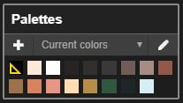

A paleta de cores permite criar, editar e salvar paletas personalizadas.

Preferências oferecem configurações detalhadas, incluindo background, opacidade e formato de cor.

Redimensionamento, salvar, exportar e importar objetos completam o conjunto de recursos versáteis do Piskel.

Os códigos usados em nossas aulas estão disponíveis em nosso repositório no GitHub.



https://github.com/rildexter/pjd/tree/main/djm

# Referencias

1. Unity Technologies. (2020). **Unity User Manual.** Unity Technologies.
2. [C#, 2020] **Visual C# Developer Center**, Microsoft Docs.

Microsoft Corporation. (2020).

1. Geig, M. (2018). **Unity 2018 Game Development in 24 Hours**, Sams Teach Yourself. Sams Publishing.
2. Hocking, J. (2015). **Unity in Action: Multiplatform Game Development in C#.** Manning Publications.